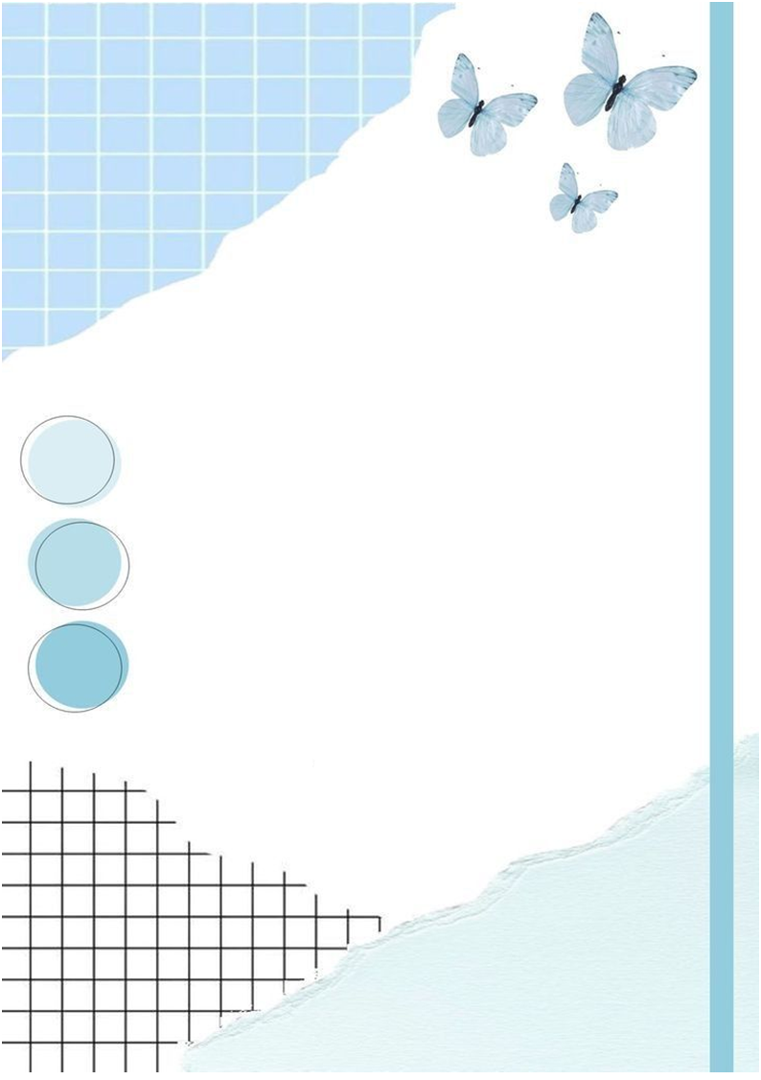
الجمهوريــــــــــة الجزائريــــــــــــة الديمقراطيــــــة الشعبيــــــــة
وزارة التـــــــــربية الوطنيـــــــــــــة
مديرية التربية لولايـــة ............

مفتشية التعليم الابتدائي :......................
المدرسة الابتدائية : ........................
المستوى :..............


الأستاذ)ة( : .....................

السنة الدراسية :
2024 – 2025




بطاقة الحالة الشخصية والمهنية
الحـــالة الشخصيــــة:
الاسم: ......................................... اللقب: .............................................. تاريخ الميلاد: ...................................................
مكان الميلاد: .............................................................................. الولاية: ..........................................................................
الحالة العائلية: ................................. عدد الأولاد: .............................. مهنة الزوج (ة): ........................................ العنوان الشخصي: .........................................................................................................
الهاتف: ....................................................................................
الحــــالة المهنيــــــة:
الإطار: ............................................................................. - لغة التدريس: .....................................................................................
تاريخ أول يوم في التعليم: ...................................................... تاريخ التعيين في المدرسة: .................................................
المؤهــلات العلميـــة والمهنيـــة:
- ................................................................................................. 3- ..................................................................................................
- ................................................................................................. 4- ..................................................................................................
التفتيـــــــش:
تاريخ آخر تفتيش: ..................................................................... نوع الزيارة: ..............................................................................
النقطة التربويــــة: ......................................................... من طرف السيد المفتش: ................................................................
بمدرسة: ............................................................................ مقاطعة ............................................... ولاية: ..................................

الترقيـــــة:
الدرجة الحالية: ........................................................... تاريخ سريانها: ........................................................................................
القسم المسند في السنة المنصرمة: ..............................................................................................................................................
القسم المسند في هذه السنة: ............................................................................................................................................. ............
القائمة الاسمية للتلاميذ

الرقم | الاسم و اللقب | رقم التسجيل | تاريخ و مكان الازدياد
01
02
03
04
05
06
07
08
09
10
11
12
13
14
15
16
17
18
19
20
21
22
23
24
25
26
27
28
29
30
31
32
33
34
35
36
37
38
39
40
41


التوزيـع الزمـني الأسبـوعي
التوقيت |  |  | الأحــد | الاثنين | الثلاثاء | الأربعاء | الخميس
من |  | إلى
الفتـــــــــــــــــــــــــــــرة الصبــــــــــــــــــــــــــــــاحية
الفتـــــــــــــــــــــــــــــرة المســـــــــــــــــــــــــائية

مصادق عليه بتاريخ ............................................................................................
توزيع المواد حسب الحصص والحجم الساعي الأسبوعي:
المـــادة | عدد الحصص | الحجم الساعي الأسبوعي | المـــادة | عدد الحصص | الحجم الساعي الأسبوعي
لغة عربية |  |  | جغرافيا
رياضيات |  |  | تربية مدنية
تربية إسلامية |  |  | تربية فنية
تربية علمية |  |  | تاريخ
المجمـــــــــــــــــــــوع |  |  |     ...............................


قــــــائمة الســـــــور القرآنيــــــــــــــة:

رقم الترتيب | السورة | الصفحة | رقم الترتيب | السورة | الصفحة
01 |  |  | 08
02 |  |  | 09
03 |  |  | 10
04 |  |  | 11
05 |  |  | 12
06 |  |  | 13
07 |  |  | 14
قــــــائمة الأنـــــاشيد والمحفـــــــوظات:
رقم الترتيب | الأنشودة / القصيدة | الصفحة | رقم الترتيب | الأنشودة / القصيدة | الصفحة
01 |  |  | 08
02 |  |  | 09
03 |  |  | 10
04 |  |  | 11
05 |  |  | 12
06 |  |  | 13
07 |  |  | 14

العطــــــــل المدرسيـــــــــــــــة

القرار الوزاري رقم: ........................................................................................... بتاريخ: ..............................................................
للسنة الدراسية : 2024 /2025

استراحــة الخريــف: من ......................................................................... إلى ...........................................................................
استراحــة الشتـــاء:من .......................................................................... إلى ...........................................................................
استــراحة الربيـــع:من ......................................................................... إلى .............................................................................
المناسبــات الدينيـة والوطنيــة
رقم | المناسبــة | التـاريــــخ
01
02
03
04
05
06
07
08
09
10

رزنامة الندوات والأيام الدراسية والتربصات
الندوات التربوية:
رقم الترتيب | التاريــخ | الدرس التطبيقي | الأستاذ(ة) المطبّق(ة) | المستوى (القسم) | موضوع النّدوة
01
02
03
04
05
06
07
08
09
10
الأيام الدراسية:
رقم الترتيب | التاريـــــخ | المكــــان | موضوع اليوم الدّراسي
01
02
03
04
05
06
07
08
09
10
التربّصات:
رقم الترتيب | التاريـــــخ | المكــــان | نوع التربّـــــــص
01
02
03
04
05
06
07
08
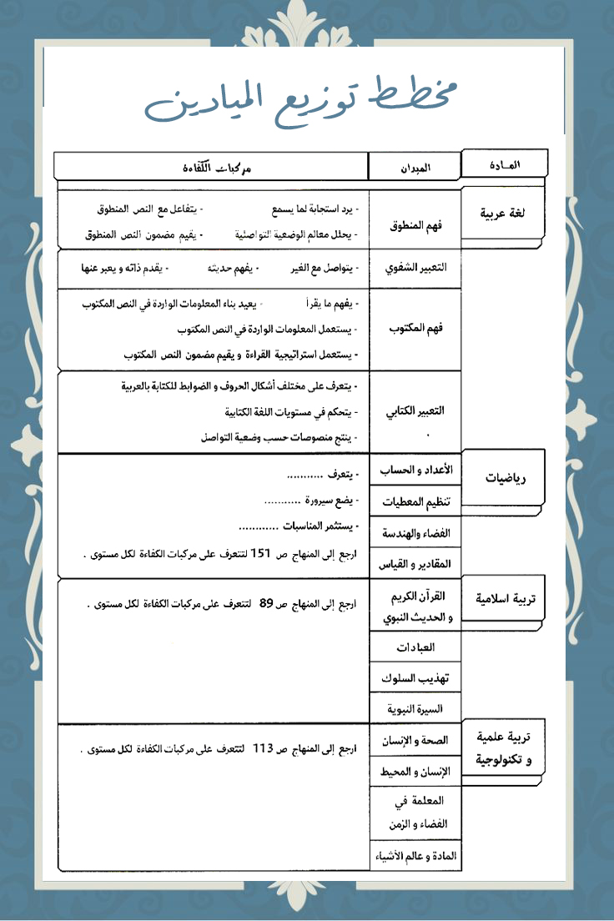
مخطط توزيع الميادين

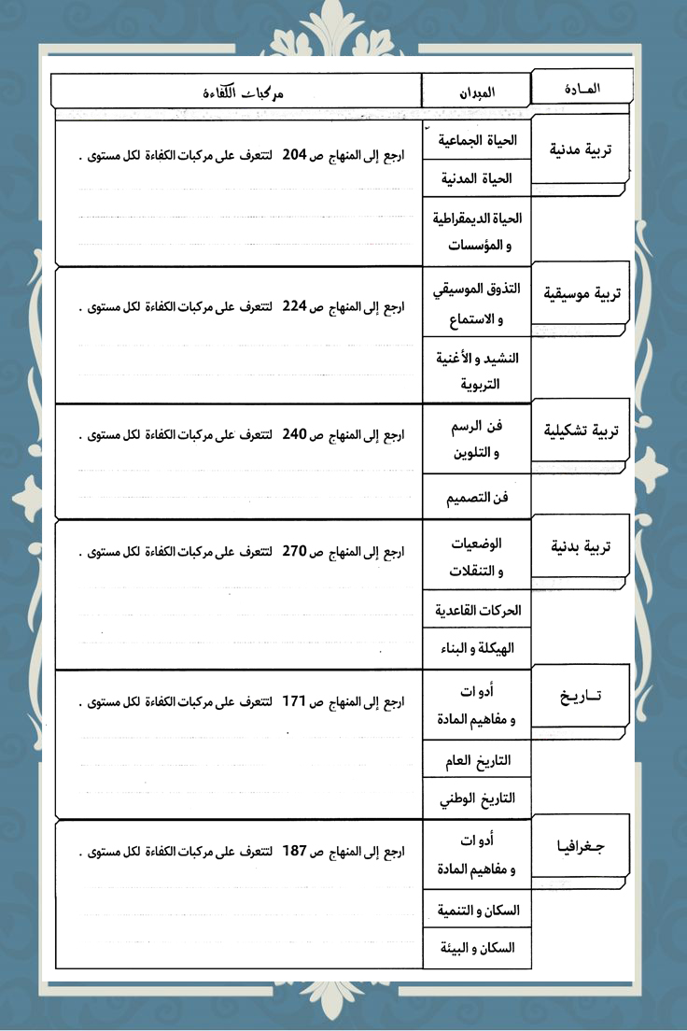

المدة | المادة | الميدان | المحتوي | مؤشـــرات الكفـــاءة / الهدف التعلمي | المقطع
 | استــــــــــــــــــــــــــــــــــــــــــــــــــــــــــــــــــــــــــــــراحة
الفتـــــــــــــــــــــرة المســــــــــــــــــــــــــــــــائية
التاريخ: .................................................................................. م الموافق لـ: ..................................................................................هـ
الفتـــــــــــــــــــــرة الصّبــــــــــــــــــــــــــــــــاحية

ملاحظات: ......................................... اطلّع عليه السيد: ..................................................................
التاريخ: .............................................................................. م الموافق لـ: .................................................................................هـ
المدة | المادة | الميدان | المحتوي | مؤشـــرات الكفـــاءة / الهدف التعلمي | المقطع
.....  ..... | ..............  .............. | ..............  .............. | ..................  ................... | .......................................................................................................  ........................................................................................................
.....  ..... | ..............  .............. | ..............  .............. | ..................  ................... | .......................................................................................................  ........................................................................................................
.....  ..... | ..............  .............. | ..............  .............. | ..................  ................... | .......................................................................................................  ........................................................................................................
.....  ..... | ..............  .............. | ..............  .............. | ..................  ................... | .......................................................................................................  ........................................................................................................
الفتـــــــــــــــــــــرة المســــــــــــــــــــــــــــــــائية
.....  ..... | ..............  .............. | ..............  .............. | ..................  ................... | .......................................................................................................  ........................................................................................................
.....  ..... | ..............  .............. | ..............  .............. | ..................  ................... | .......................................................................................................  ........................................................................................................
.....  ..... | ..............  .............. | ..............  .............. | ..................  ................... | .......................................................................................................  ........................................................................................................
الفتـــــــــــــــــــــرة الصّبــــــــــــــــــــــــــــــــاحية
ملاحظات: ......................................... اطلّع عليه السيد: ..................................................................

التاريخ: .......................................................................... م الموافق لـ: ........................................................................هـ
الفتـــــــــــــــــــــرة الصّبــــــــــــــــــــــــــــــــاحية
المدة | المادة | الميدان | المحتوي | مؤشـــرات الكفـــاءة / الهدف التعلمي | المقطع
.....  ..... | ..............  .............. | ..............  .............. | ..................  ................... | .......................................................................................................  ........................................................................................................
.....  ..... | ..............  .............. | ..............  .............. | ..................  ................... | .......................................................................................................  ........................................................................................................
 | استــــــــــــــــــــــــــــــــــــــــــــــــــــــــــــــــــــــــــــــراحة
.....  ..... | ..............  .............. | ..............  .............. | ..................  ................... | .......................................................................................................  ........................................................................................................
.....  ..... | ..............  .............. | ..............  .............. | ..................  ................... | .......................................................................................................  ........................................................................................................
الفتـــــــــــــــــــــرة المســــــــــــــــــــــــــــــــائية
.....  ..... | ..............  .............. | ..............  .............. | ..................  ................... | .......................................................................................................  ........................................................................................................
.....  ..... | ..............  .............. | ..............  .............. | ..................  ................... | .......................................................................................................  ........................................................................................................
.....  ..... | ..............  .............. | ..............  .............. | ..................  ................... | .......................................................................................................  ........................................................................................................

ملاحظات: ......................................... اطلّع عليه السيد: ..................................................................
التاريخ: .................................................................................... م الموافق لـ: ................................................................................هـ
الفتـــــــــــــــــــــرة الصّبــــــــــــــــــــــــــــــــاحية
المدة | المادة | الميدان | المحتوي | مؤشـــرات الكفـــاءة / الهدف التعلمي | المقطع
الفتـــــــــــــــــــــرة المســــــــــــــــــــــــــــــــائية

ملاحظات: ......................................... اطلّع عليه السيد: ...............................................................
التاريخ: .............................................................................. م الموافق لـ: ........................................ ...............................هـ
الفتـــــــــــــــــــــرة الصّبــــــــــــــــــــــــــــــــاحية
المدة | المادة | الميدان | المحتوي | مؤشـــرات الكفـــاءة / الهدف التعلمي | المقطع
........ | ................................. | .................................... | ...................................  ................................... | ........................................................................................................................................................................................  ............................................................................................................ ............................................................................ | .........
........ | ................................. | .................................... | .. ..................................  ................................... | ........................................................................................................................ ...............................................................  ........................................................................................................................................................................................ | .........
 | استــــــــــــــــــــــــــــــــــــــــــــــــــــــــــــــــــــــــــــــراحة
........ | ................................. | .................................... | .. ..................................  ................................... | ........................................................................................................................................................................................  ........................................................................................................................................................................................ | .........
........ | ................................. | .................................... | ..................................  ................................... | ........................................................................................................................................................................................  ........................................................................................................................................................................................ | .........
الفتـــــــــــــــــــــرة المســــــــــــــــــــــــــــــــائية
........ | ................................. | .................................... | ...................................  ................................... | ........................................................................................................................................................................................  ........................................................................................................................................................................................ | .........
........ | ................................. | .................................... | .. ..................................  ................................... | ........................................................................................................................................................................................  ........................................................................................................................................................................................ | .........
........ | ................................. | .................................... | .. ..................................  ................................... | ........................................................................................................................................................................................  ........................................................................................................................................................................................ | .........
ملاحظات: ................................................................................. اطلّع عليه السيد: ................................................................................
التاريخ: .......................................................................... م الموافق لـ: .......................... ..............................................هـ
الفتـــــــــــــــــــــرة الصّبــــــــــــــــــــــــــــــــاحية
المدة | المادة | الميدان | المحتوي | مؤشـــرات الكفـــاءة / الهدف التعلمي | المقطع
........ | ................................. | ................. .................. | ...................................  ................................... | ........................................................................................................................................................................................  ........................................................................................................................................................................................ | .........
........ | ................................. | .................................... | .. ..................................  ................................... | ........................................................................................................................................................................................  ........................................................................................................................................................................................ | .........
........ | ................................. | .................................... | .. ..................................  ................................... | ........................................................................................................................................................................................  ........................................................................................................................................................................................ | .........
........ | ................................. | .................................... | ..................................  ................................... | ........................................................................................................................................................................................  ........................................................................................................................................................................................ | .........
الفتـــــــــــــــــــــرة المســــــــــــــــــــــــــــــــائية
........ | ................................. | .................................... | ...................................  ................................... | ........................................................................................................................................................................................  ........................................................................................................................................................................................ | .........
........ | ................................. | .................................... | .. ..................................  ................................... | ........................................................................................................................................................................................  ........................................................................................................................................................................................ | .........
....... | ................................. | .................................... | .. ..................................  ................................... | ........................................................................................................................................................................................  ........................................................................................................................................................................................ | .........
ملاحظات: ................................................................................. اطلّع عليه السيد: ................................................................................
التاريخ: ........... ............................................................... م الموافق لـ: ........................................................................هـ
الفتـــــــــــــــــــــرة الصّبــــــــــــــــــــــــــــــــاحية
المدة | المادة | الميدان | المحتوي | مؤشـــرات الكفـــاءة / الهدف التعلمي | المقطع
 | استــــــــــــــــــــــــــــــــــــــــــــــــــــــــــــــــــــــــــــــراحة
الفتـــــــــــــــــــــرة المســــــــــــــــــــــــــــــــائية
ملاحظات: ................................................................................. اطلّع عليه السيد: ................................................................................
التاريخ: .......................................................................... م الموافق لـ: .......................... ..............................................هـ
الفتـــــــــــــــــــــرة الصّبــــــــــــــــــــــــــــــــاحية
المدة | المادة | الميدان | المحتوي | مؤشـــرات الكفـــاءة / الهدف التعلمي | المقطع
الفتـــــــــــــــــــــرة المســــــــــــــــــــــــــــــــائية
ملاحظات: ................................................................................. اطلّع عليه السيد: ................................................................................

